고급 소프트웨어 실습

분반: 1반(월요일)

학번: 20181662

이름: 이건영

* DFS 문제

바이러스 문제

문제 상황에서 보여준 예시와 같은 그래프가 존재한다. 이를 DFS 방식으로 순회하면 1번 컴퓨터와 연결 된 컴퓨터들만 방문하게 되므로 문제를 해결할 수 있다.

* BFS 문제

토마토 문제

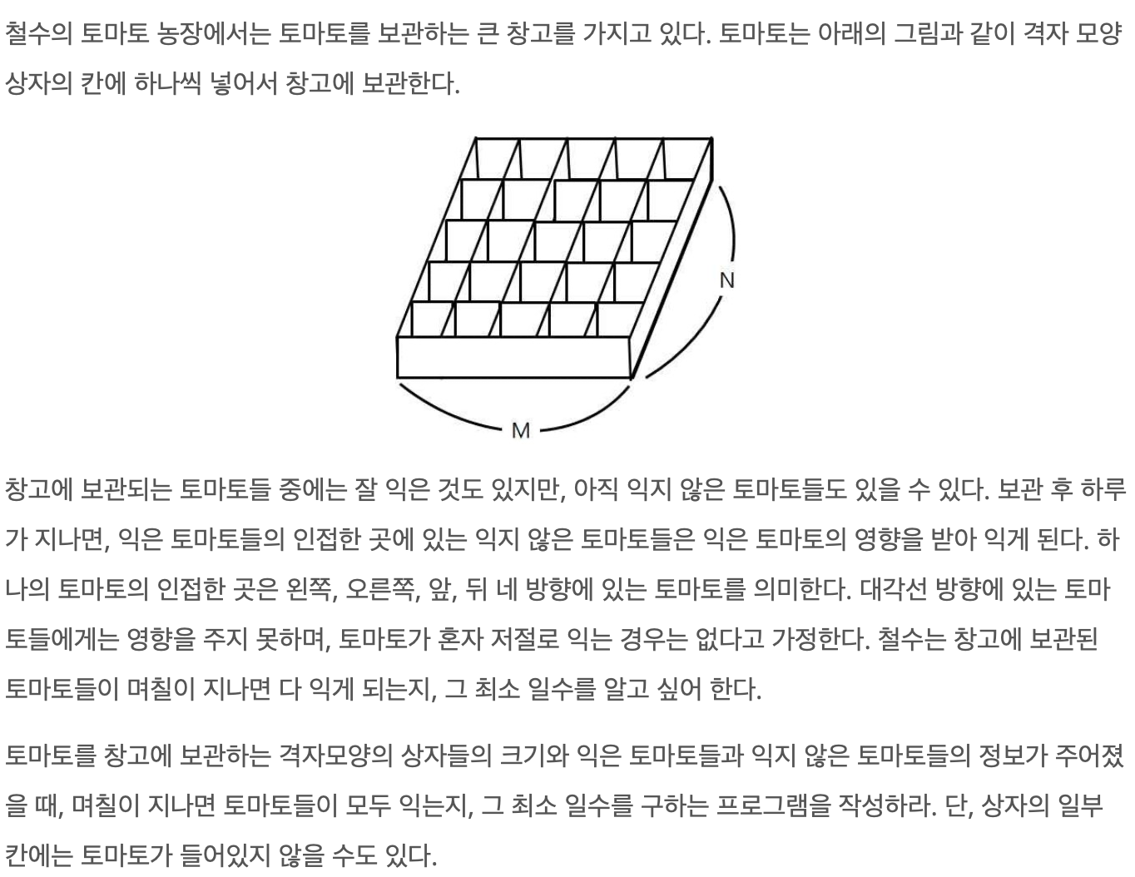

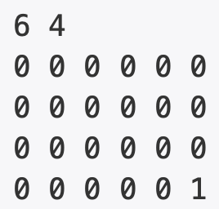

예를 들어 위와 같은 상자가 있다고 가정하자. 1번은 익은 토마토가 들어있는 칸이다. 이런 경우 queue 자료구조와 BFS를 통해 문제를 해결할 수 있다. 우선 토마토가 들어있는 칸을 queue에 넣는다. 다음으로, queue가 empty가 될 때까지 BFS를 실행한다. 순회하는 칸은 익은 토마토에 의해 모두 익게 될 것이고 이를 추가적으로 queue에 넣어가며 BFS를 실행하게 된다면 가능한 모든 토마토가 익은 경우를 확인할 수 있을 것이다.